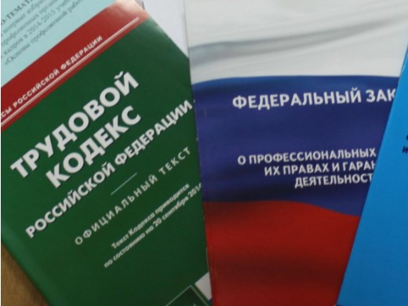Правовая инспекция труда Профсоюза | КАЛУЖСКАЯ ОБЛАСТНАЯ ОРГАНИЗАЦИЯ  ОБЩЕРОССИЙСКОГО ПРОФСОЮЗА ОБРАЗОВАНИЯ  https://www.eseur.ru/kaluga/  Информационный листок №47  Величина прожиточного минимума в Калужской области

Величина прожиточного минимума в Калужской области
в целях установления социальной доплаты к пенсии
О величине прожиточного минимума пенсионера для определения федеральной социальной доплаты к пенсии см. справку
Величина прожиточного минимума пенсионера, устанавливаемая в субъекте РФ в соответствии с абз. 2 и 4 п. 3 ст. 4 ФЗ от 24 октября 1997 г. N 134-ФЗ "О прожиточном минимуме в Российской Федерации", используется в том числе в целях установления социальной доплаты к пенсии, предусмотренной ФЗ от 17 июля 1999 г. N 178-ФЗ "О государственной социальной помощи"
Период | Сумма (в руб.) | Нормативный акт
2023 г. | 11868 | Постановление Правительства Калужской области от 22 декабря 2022 г. N 1003
2022 г.: с 01.06 | 11492 | Постановление Правительства Калужской области от 13 сентября 2021 г. N 609
2022 г.: с 01.01 по 31.05 | 10447 | Постановление Правительства Калужской области от 13 сентября 2021 г. N 609
2021 г. | 10002 | Закон Калужской области от 21 октября 2020 г. N 5-ОЗ
2020 г. | 9303 | Закон Калужской области от 30 сентября 2019 г. N 502-ОЗ
2019 г. | 8708 | Закон Калужской области от 31 октября 2018 г. N 397-ОЗ
2018 г. | 8547 | Закон Калужской области от 31 октября 2017 г. N 261-ОЗ
2017 г. | 8337 | Закон Калужской области от 7 ноября 2016 г. N 117-ОЗ
2016 г. | 8472 | Закон Калужской области от 30 октября 2015 г. N 9-ОЗ
2015 г. | 6870 | Закон Калужской области от 24 октября 2014 г. N 633-ОЗ
2014 г. | 6130 | Закон Калужской области от 25 октября 2013 г. N 492-ОЗ
2013 г. | 5850 | Закон Калужской области от 25 октября 2012 г. N 337-ОЗ
2012 г. | 5350 | Закон Калужской области от 28 октября 2011 г. N 194-ОЗ
2011 г. | 4560 | Закон Калужской области от 8 ноября 2010 г. N 60-ОЗ
2010 г. | 4350 | Закон Калужской области от 25 сентября 2009 г. N 572-ОЗ

Калужская областная организация Профсоюза работников народного образования и науки РФ

Тел.факс: 57-64-69, prokaluga@mail.ru
Калуга, сентябрь, 2023
https://www.eseur.ru/kaluga/

